

长沙工业学院

实验（训）报告

课程名称 数据结构与算法 | 课程编码 18BJ004

学院 艺术与设计学院

专业班级 虚拟现实25级2班
姓名 宋子杨 | 学号 2025041702310

小组成员 无

实验（训）地点 9-北509

实验（训）时间 2026 年 10 月 16 日

实验（训）类型 □演示性 ☑验证性 □综合性 □设计研究 □其它

指导老师 何思熙

（2025版）
填写说明
一、封面填写
1.“课程名称”与“课程编码”须与教学大纲中完全一致
2.“学院”指学生所在学院
3.“专业班级”须用全称，如电子商务专业1班，写作“电子商务202401班”
4. “小组成员”按实际情况填写，如为个人独立完成的实验（训），则此处填“无”
5. “实验（训）地点”须填写清楚教学楼名称、教室编号及实验（训）室名称，例如“9号栋102物联网技术仿真实训室”
6.“实验（训）时间”须填写完整，例如2024年9月29日完成的实验（训），写作“2024年9月29日”，如果是持续几天完成的实验（训），写作“2024年9月25日至2024年9月30日”
7.“实验（训）类型”须选择表格中列举的一项，并在相应类型前的方框内划√
二、报告内容填写
1.本报告中“实验（训）项目名称”须与实验大纲中实验（训）项目名称保持一致
2.本报告列表中第一项至第四项内容由学生在指导教师指导下填写，学生可以用黑色钢笔或水性笔手工填写，填写内容要求具体、真实，字迹要求工整、清晰，学生也可以填写电子稿后再打印，电子稿文档格式为汉字“宋体（中文正文）小四、固定值21倍行距”、数字 “新罗马字体”
3.以分组形式开展的实验（训）项目，每位学生须根据不同分工撰写各自的实验（训）报告，且内容不得雷同
4.实验（训）报告存在的错误和不足之处，指导教师批改过程中要用红笔予以标注，并给出明确的评语
5.“实验（训）成绩评定”包括评语和分数（等级）两个部分，由实验（训）指导教师用红笔手工填写，评语要与学生报告的分数（等级）相匹配，且不同学生报告的评语不能雷同

实验（训）项目名称 | 栈操作及应用
一、实验（训）目的
- 能独立编写顺序栈、链栈完整基础操作代码；
- 能基于栈模型实现进制转换综合算法，完成数据存储与逻辑校验；
- 能独立分析栈各类操作的时空复杂度，对比两类栈的性能差异；
- 掌握十进制转二进制经典栈算法的设计思路与实现逻辑。
二、实验（训）环境（实验或实训仪器设备等）
1. 操作系统：Windows/Mac OS；
2. 开发工具：Dev-Cpp/CodeBlocks；
3. 辅助工具：浏览器（用于查阅官方文档）。
三、实验（训）内容（原理、操作步骤等）
任务1：基础任务——顺序栈初始化与基础操作（简单）
任务描述：利用静态数组实现顺序栈，完成栈初始化、元素入栈、出栈、取栈顶、判空全套基础操作，实现顺序栈最基础的数据存储与操作功能，直观感受LIFO后进先出特性。
任务要求：
1.定义固定长度数组模拟顺序栈，定义top指针标记栈顶，约定top=-1为空栈；
2.实现栈初始化功能，初始化空栈状态；
3.批量完成多个元素入栈操作，依次输出入栈元素；
4.实现出栈、取栈顶、判空功能，分步输出操作结果；
5.判定栈满上溢、栈空下溢异常，分析顺序栈基础操作的时间复杂度。
（1）设计思路
顺序栈 SqStackClass 用固定长度数组 data[MaxSize] 存放元素，整型 top 标记栈顶，约定 top=-1 为空栈、top=MaxSize-1 为栈满。核心操作全部只围绕栈顶进行：Push 先判上溢再把新元素写入 ++top 位置；Pop 先判空（下溢保护）再取出 data[top--]；GetTop 只读返回 data[top] 不回退指针；Empty 判断 top==-1。main 中按「初始化→批量入栈 1..5→取栈顶→出栈→连续出栈至空栈→空栈再出栈触发下溢」的顺序分步演示，每一步输出操作结果，直观体现 LIFO 后进先出特性。四个基础操作都不涉及循环，时间复杂度均为 O(1)；空间由数组静态分配、容量固定，不存在动态申请开销。
（2）程序源码
// 任务1：顺序栈初始化与基础操作（基础必做）
// 静态数组模拟顺序栈，top=-1 为空栈；入栈/出栈/取栈顶/判空 + 上溢、下溢判定
#include <iostream>
using namespace std;
const int MaxSize = 100;
// 顺序栈类：静态数组模拟连续存储空间，top 标记栈顶下标
template <typename DataType>
class SqStackClass {
public:
SqStackClass() : top(-1) {} // 初始化：top=-1 为空栈
bool Empty() const { return top == -1; } // 判空
bool Full() const { return top == MaxSize - 1; } // 判满
// 入栈：栈未满时 top 上移一位存入元素；栈满报上溢
bool Push(DataType x) {
if (Full()) {
cout << "上溢：栈已满，元素 " << x << " 入栈失败！" << endl;
return false;
}
data[++top] = x;
return true;
}
// 出栈：栈非空时取出栈顶元素并 top 下移一位；栈空报下溢
bool Pop(DataType& x) {
if (Empty()) {
cout << "下溢：栈为空，出栈失败！" << endl;
return false;
}
x = data[top--];
return true;
}
// 取栈顶：只读取 top 位置元素，不修改 top
bool GetTop(DataType& x) const {
if (Empty()) {
cout << "下溢：栈为空，取栈顶失败！" << endl;
return false;
}
x = data[top];
return true;
}
// 输出栈内元素（栈底→栈顶），便于观察 LIFO 特性
void PrintStack() const {
cout << "当前栈（栈底→栈顶）：";
if (Empty()) {
cout << "（空栈）" << endl;
return;
}
for (int i = 0; i <= top; i++) {
cout << data[i];
if (i < top) cout << " ";
}
cout << " (top=" << top << ")" << endl;
}
private:
DataType data[MaxSize]; // 静态数组：固定容量连续存储空间
int top; // 栈顶下标，-1 表示空栈
};
int main() {
SqStackClass<int> S;
// 1. 初始化 + 判空
cout << "== 初始化：空顺序栈创建完成 ==" << endl;
cout << "栈是否为空：" << (S.Empty() ? "是" : "否") << endl;
S.PrintStack();
// 2. 批量入栈，依次输出入栈元素
cout << "\n== 批量入栈：10 20 30 40 50 ==" << endl;
int a[5] = {10, 20, 30, 40, 50};
for (int i = 0; i < 5; i++) {
S.Push(a[i]);
cout << "元素 " << a[i] << " 入栈成功" << endl;
}
S.PrintStack();
// 3. 出栈：后进先出
cout << "\n== 出栈操作（后进先出） ==" << endl;
int x = 0;
if (S.Pop(x)) cout << "出栈元素：" << x << endl;
if (S.Pop(x)) cout << "出栈元素：" << x << endl;
S.PrintStack();
// 4. 取栈顶：只读，不改变栈
cout << "\n== 取栈顶（只读，不改变栈） ==" << endl;
if (S.GetTop(x)) cout << "当前栈顶元素：" << x << endl;
// 5. 连续出栈直到空栈，观察完整 LIFO 顺序
cout << "\n== 连续出栈至空栈 ==" << endl;
cout << "出栈顺序：";
while (!S.Empty()) {
S.Pop(x);
cout << x << " ";
}
cout << endl;
cout << "栈是否为空：" << (S.Empty() ? "是" : "否") << endl;
// 6. 下溢判定：空栈出栈 / 取栈顶
cout << "\n== 下溢判定：空栈继续出栈 ==" << endl;
S.Pop(x);
cout << "== 下溢判定：空栈取栈顶 ==" << endl;
S.GetTop(x);
// 7. 上溢判定：静默压满 MaxSize 个元素后再入栈
cout << "\n== 上溢判定：连续入栈直至栈满（MaxSize=" << MaxSize << "） ==" << endl;
for (int i = 0; i < MaxSize; i++) S.Push(i * 2);
cout << "已压入 " << MaxSize << " 个元素，栈是否已满：" << (S.Full() ? "是" : "否") << endl;
S.Push(9999); // 再次入栈触发上溢
cout << "\n时间复杂度：入栈、出栈、取栈顶、判空只操作栈顶，均为 O(1)。" << endl;
return 0;
}
（3）运行截图
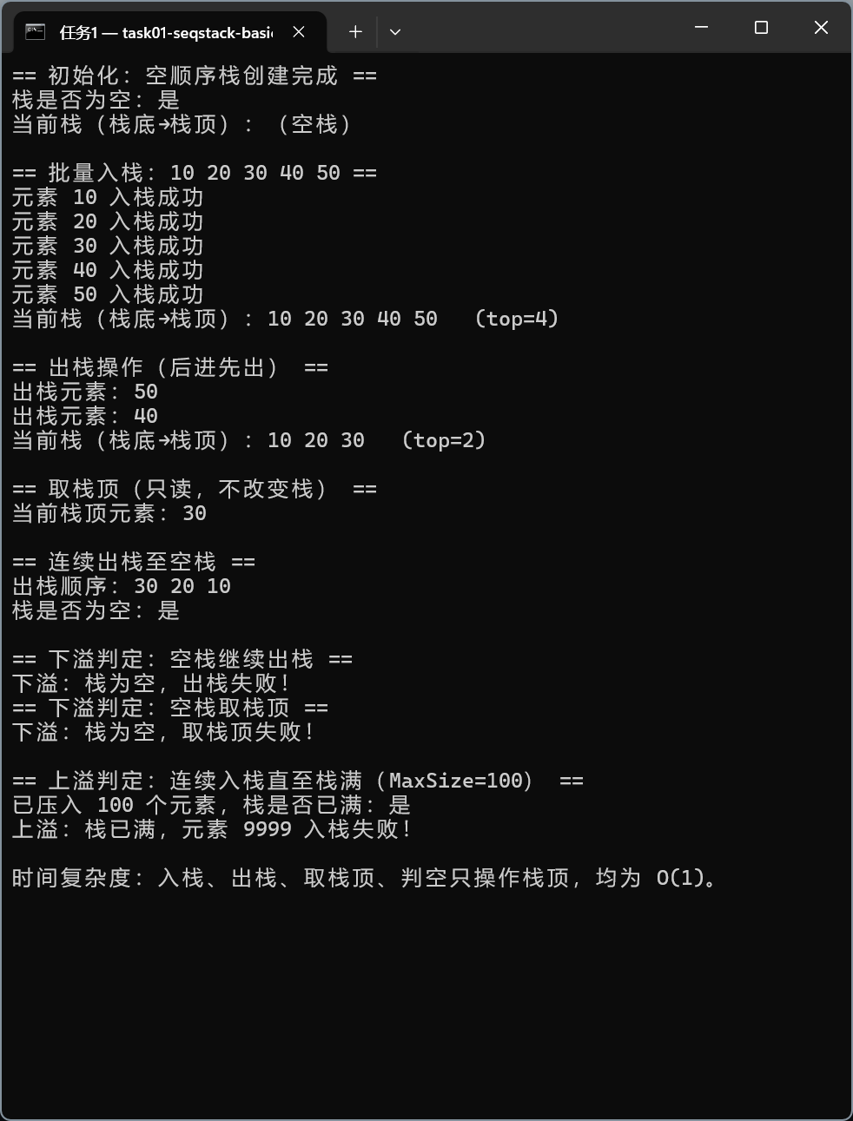
任务2：提高任务——链栈基础操作实现（中等）
任务描述：基于单链表结构实现链栈，完成链栈初始化、头插法入栈、摘链出栈、取栈顶、判空操作，对比顺序栈与链栈的操作差异，理解动态存储的优势与短板。
任务要求：
1.定义链栈结点结构，包含数据域与指针域，定义栈顶指针top；
2.实现链栈初始化，top置空即为空栈；
3.采用头插法实现元素入栈，动态申请结点空间；
4.实现栈顶元素出栈，完成结点释放，避免内存泄漏；
5.实现取栈顶、判空功能，输出每一步操作结果；
6.对比分析链栈与顺序栈的操作特性、空间开销，说明链栈无栈满限制的原因。
（1）设计思路
链栈 LinkStackClass 以单链表为底层结构，LinkNode 含数据域 data 与指针域 next，栈顶指针 top 指向头结点（头插法）。初始化时 top=nullptr 即为空栈；Push 动态 new 新结点、新结点 next 指向原栈顶、top 移到新结点，天然无需判满；Pop 先判空，取出栈顶数据后用临时指针摘下头结点并 delete 释放，避免内存泄漏；GetTop 只读 top->data；Empty 判断 top==nullptr。main 按顺序演示头插法入栈 1..5（输出当前链栈「栈顶→栈底」序列 5 4 3 2 1）、取栈顶、出栈并释放、连续出栈至空栈、空栈出栈触发下溢判定，最后对比两类栈。链栈入栈/出栈/取栈顶/判空同为 O(1)，空间按需动态申请、无固定容量上限，但每个元素多存一个指针域，空间开销略大。
（2）程序源码
// 任务2：链栈基础操作实现（提高）
// 头插法入栈、摘链出栈并释放结点；栈顶指针 top 为空即空链栈
#include <iostream>
using namespace std;
// 链栈结点：数据域 + 指针域
template <typename DataType>
struct LinkNode {
DataType data; // 数据域
LinkNode* next; // 指针域：指向原栈顶结点
LinkNode() : data(DataType()), next(nullptr) {}
explicit LinkNode(DataType v) : data(v), next(nullptr) {}
};
// 链栈类：top 直指栈顶结点，动态申请/释放结点
template <typename DataType>
class LinkStackClass {
public:
LinkStackClass() : top(nullptr) {} // 初始化：top=nullptr 为空链栈
~LinkStackClass() { // 析构：逐个摘链释放所有结点
while (top != nullptr) {
LinkNode<DataType>* p = top;
top = top->next;
delete p;
}
}
bool Empty() const { return top == nullptr; } // 判空
// 入栈：头插法，新结点插入到原栈顶之前，成为新栈顶
void Push(DataType x) {
LinkNode<DataType>* s = new LinkNode<DataType>(x); // 动态申请结点
s->next = top;
top = s;
}
// 出栈：取出栈顶数据，top 移到下一结点，释放原栈顶结点
bool Pop(DataType& x) {
if (Empty()) {
cout << "下溢：链栈为空，出栈失败！" << endl;
return false;
}
LinkNode<DataType>* p = top;
x = p->data;
top = top->next;
delete p; // 释放结点，避免内存泄漏
return true;
}
// 取栈顶：只读取，不修改 top
bool GetTop(DataType& x) const {
if (Empty()) {
cout << "下溢：链栈为空，取栈顶失败！" << endl;
return false;
}
x = top->data;
return true;
}
// 输出链栈（栈顶→栈底），观察头插后结点的链接顺序
void PrintStack() const {
cout << "当前链栈（栈顶→栈底）：";
if (Empty()) {
cout << "（空栈）" << endl;
return;
}
for (LinkNode<DataType>* p = top; p != nullptr; p = p->next) cout << p->data << " ";
cout << endl;
}
private:
LinkNode<DataType>* top; // 栈顶指针
};
int main() {
LinkStackClass<int> S;
// 1. 初始化 + 判空
cout << "== 初始化：空链栈创建完成（top = nullptr） ==" << endl;
cout << "栈是否为空：" << (S.Empty() ? "是" : "否") << endl;
// 2. 头插法批量入栈
cout << "\n== 头插法入栈：1 2 3 4 5 ==" << endl;
for (int i = 1; i <= 5; i++) {
S.Push(i);
cout << "元素 " << i << " 入栈成功（动态申请结点）" << endl;
}
S.PrintStack();
// 3. 取栈顶：只读
cout << "\n== 取栈顶（只读） ==" << endl;
int x = 0;
if (S.GetTop(x)) cout << "栈顶元素：" << x << endl;
// 4. 出栈：摘链并释放结点
cout << "\n== 出栈（摘链并释放结点） ==" << endl;
if (S.Pop(x)) cout << "出栈元素：" << x << endl;
if (S.Pop(x)) cout << "出栈元素：" << x << endl;
S.PrintStack();
// 5. 连续出栈直到空栈
cout << "\n== 连续出栈至空栈 ==" << endl;
cout << "出栈顺序：";
while (!S.Empty()) {
S.Pop(x);
cout << x << " ";
}
cout << endl;
cout << "栈是否为空：" << (S.Empty() ? "是" : "否") << endl;
// 6. 下溢判定：空栈出栈
cout << "\n== 下溢判定：空栈再次出栈 ==" << endl;
S.Pop(x);
// 7. 对比顺序栈与链栈
cout << "\n== 对比：链栈与顺序栈 ==" << endl;
cout << "顺序栈：静态数组，空间预先分配，有最大容量，存在栈满上溢。" << endl;
cout << "链栈：动态申请结点，只受系统内存限制，不存在栈满问题；" << endl;
cout << " 每入栈一个元素多存一个指针域，空间开销略大，但无需预先估计容量。" << endl;
cout << "两者入栈/出栈/取栈顶/判空时间复杂度均为 O(1)。" << endl;
return 0;
}
（3）运行截图
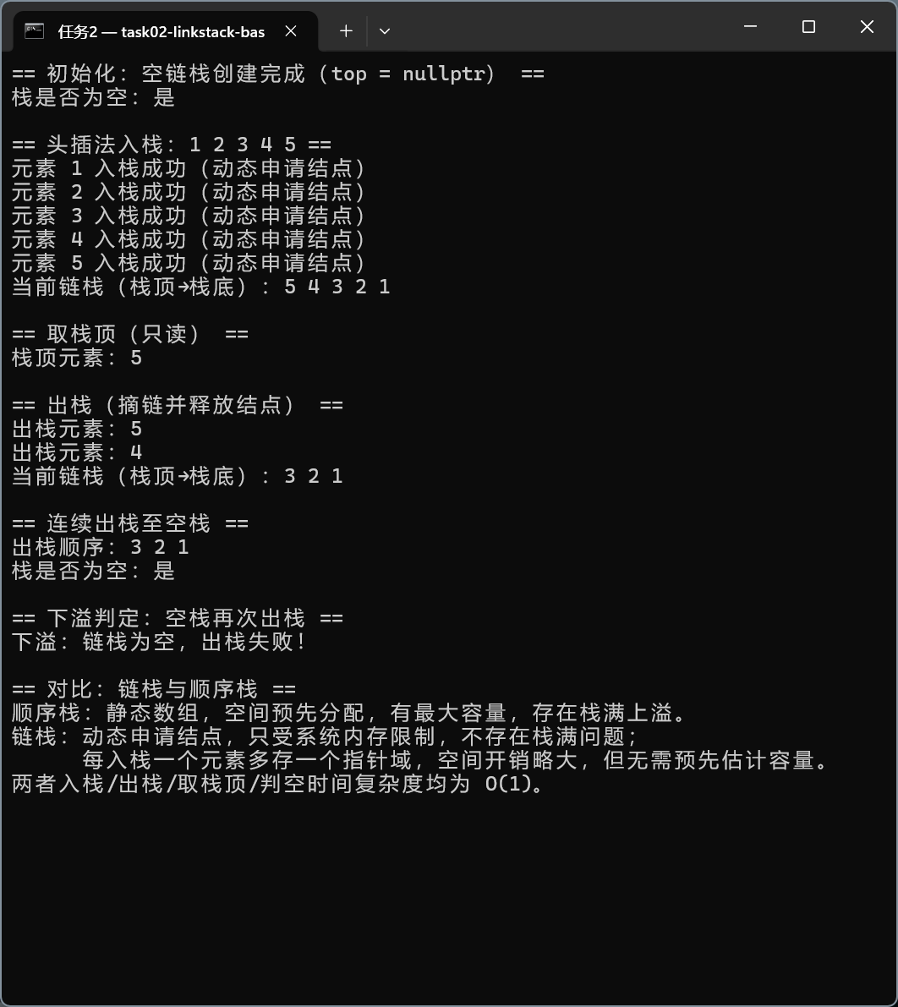
任务3：拓展任务——栈经典算法综合应用（较难）
任务描述：基于顺序栈完成经典实训案例：十进制整数转二进制。通过实操掌握栈“逆序输出”的核心应用逻辑，实现复杂数据处理与逻辑校验。
任务要求：
1.十进制转二进制：输入任意非负十进制整数，通过“除2取余、余数入栈、逆序出栈输出”逻辑，转换为对应二进制数，输出转换全过程与最终结果；
3.梳理算法的执行流程，分析算法时间、空间复杂度；
4.结合实操效果，总结栈在逆序处理类问题中的应用价值。
（1）设计思路
基于顺序栈实现「除2取余 + 逆序出栈」经典算法：对任意非负十进制整数 n，反复执行 n%2 取余数入栈、n/2 更新商，直到商为 0；此时栈中自底向上保存的恰是二进制高位到低位，依次出栈即得正确结果，无需额外逆序操作。0 作为特殊情况直接输出 0。main 中先以 156 演示完整转换过程（输出每一步除法与入栈明细，共 8 位得 10011100），再演示 0 的特殊处理，最后分析复杂度。时间复杂度 O(log n)：循环次数等于二进制位数 k=log2(n)+1，每次 O(1)；空间复杂度 O(log n)：栈中最多同时保存 k 个余数。该例体现了栈「先入后出」在逆序处理类问题中的核心价值。
（2）程序源码
// 任务3：栈经典算法综合应用——十进制转二进制（拓展）
// 基于顺序栈：除2取余、余数入栈、逆序出栈输出，0 作特殊情况直接输出
#include <iostream>
#include <string>
using namespace std;
const int MaxSize = 100;
// 顺序栈（本任务只用初始化/入栈/出栈/判空）
template <typename DataType>
class SqStackClass {
public:
SqStackClass() : top(-1) {}
bool Empty() const { return top == -1; }
bool Push(DataType x) {
if (top == MaxSize - 1) return false; // 上溢：非负 int 的二进制位数远小于 100
data[++top] = x;
return true;
}
bool Pop(DataType& x) {
if (Empty()) return false;
x = data[top--];
return true;
}
private:
DataType data[MaxSize];
int top;
};
// 十进制转二进制：除2取余、余数入栈、逆序出栈
void DecToBin(int n) {
if (n == 0) { // 特殊情况：0 直接输出 0
cout << "特殊情况：0 的二进制直接为 0" << endl;
cout << "结果：0 的二进制 = 0" << endl;
return;
}
SqStackClass<int> S;
int m = n, bits = 0;
cout << "转换过程（除2取余，余数依次入栈）：" << endl;
while (m > 0) {
int r = m % 2; // 取余数：先得到的是低位
S.Push(r); // 余数入栈
bits++;
cout << " " << m << " / 2 = " << m / 2 << " 余 " << r << "，余数 " << r << " 入栈" << endl;
m /= 2; // 商继续除2
}
cout << "商为 0，转换结束，共得到 " << bits << " 位二进制数" << endl;
string bin;
int x = 0;
while (S.Pop(x)) bin += char('0' + x); // 出栈：高位先出，天然逆序
cout << "依次出栈（逆序输出）：" << bin << endl;
cout << "结果：" << n << " 的二进制 = " << bin << endl;
}
int main() {
cout << "== 十进制整数转二进制（栈：除2取余 + 逆序出栈） ==" << endl;
cout << "\n-- 示例1：156 --" << endl;
DecToBin(156);
cout << "\n-- 示例2：0（特殊情况） --" << endl;
DecToBin(0);
cout << "\n算法分析：" << endl;
cout << "时间复杂度 O(log n)：循环 k = log2(n) + 1 次，每次 O(1)。" << endl;
cout << "空间复杂度 O(log n)：栈中最多保存 k 个余数。" << endl;
cout << "栈的价值：先得到的余数是低位、后得到的是高位，" << endl;
cout << "入栈后逆序出栈使高位先输出，天然适合逆序处理类问题。" << endl;
return 0;
}
（3）运行截图
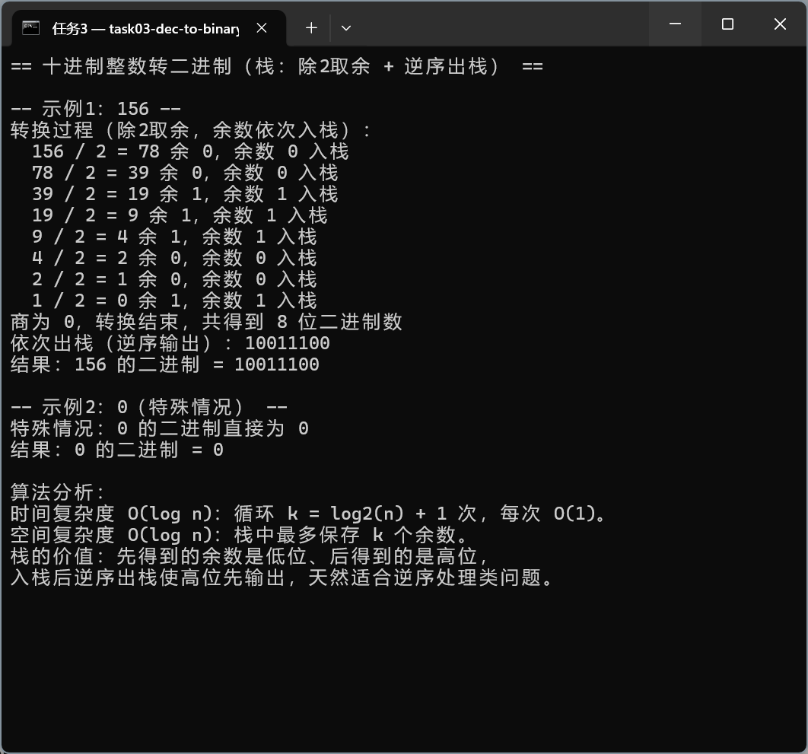
- 实验（训）总结（实验或实训结果分析、实验或实训中碰到的问题及解决方法、心得等）
本次实验围绕栈结构完成了顺序栈与链栈的完整基础操作，并用栈实现了十进制转二进制的经典算法。任务1 用静态数组实现了顺序栈的初始化、入栈、出栈、取栈顶与判空，并通过上溢、下溢判定直观感受 LIFO 特性；任务2 用头插法链表实现链栈，入栈动态申请结点、出栈摘链并释放，与顺序栈做了空间开销和容量限制的对比；任务3 把「除2取余、余数入栈、逆序出栈」三步串成完整算法，并用 156 与 0 两个用例验证了正确性。通过对比可以看出：顺序栈结构简单、访问快，但有固定容量并存在上溢风险；链栈动态灵活、无栈满问题，但每个元素多一个指针开销。碰到的问题：一是出栈循环结束后栈已为空，若再调用 Pop 会打印下溢信息干扰输出，改为用 while (!S.Empty()) 控制循环边界解决；二是任务2 出栈时忘记释放结点会造成内存泄漏，通过临时指针先摘链、再 delete、最后归位 top 的顺序解决；三是任务3 直接按余数顺序输出得到的是低位在前，必须借助栈逆序才能得到正确二进制串，这正好验证了栈在逆序处理上的价值。心得：栈的所有操作都围绕栈顶进行，写代码前先明确空栈、栈满两个边界条件，再按「判边界→改栈顶→存取数据」的固定模式实现，就能写出稳定可靠的栈代码。
实验（训）成绩评定（从实验或实训思路、步骤、结果、总结等方面给出评价）
教师写出评语，注意，学生通过学习通提交实验报告，教师在学习通平台可以批改，可以输入评语。也可以下载后打评语保存。但是建议直接通过学习通输入评语。

分数（等级）：
评阅教师：
年 月 日

